Задания регионального этапа олимпиады по астрономии * 2024 год

9.6 Перед Вами – звёздная карта с рассеянным звёздным скоплением Плеяды в созвездии Тельца. На карте также нанесен отрезок, соответствующий длине равно в 1 пк на расстоянии скопления (считаем, что все звёзды скопления удалены от нас на одинаковое расстояние). Исходя из этого, определите, сколько звёзд в Плеядах имеют светимость больше 550 солнечных. Считайте, что Плеядам принадлежат все звёзды, попавшие на карту.

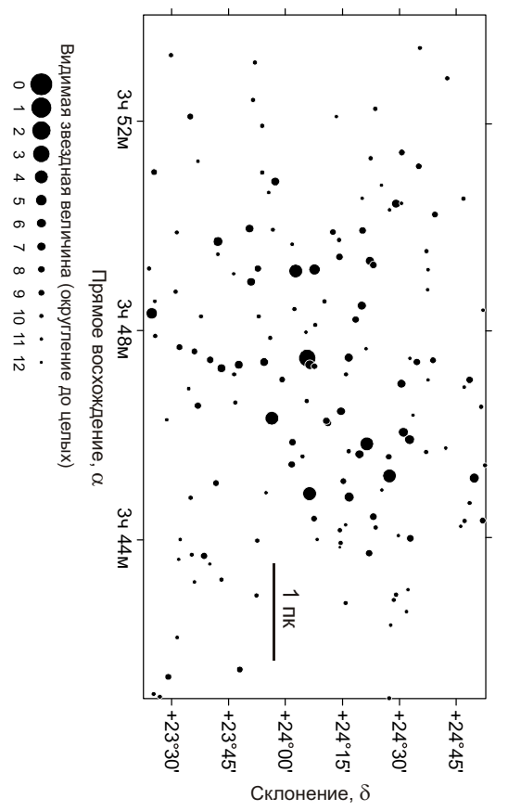
9.1 В одной из серий мультсериала «Футурама» главные герои во время визита на Луну попали в сложные обстоятельства. Оказавшись на дневной стороне Луны, они заметили стремительно приближающийся терминатор – линию раздела дня и ночи. Так как герои боялись, что на ночной стороне Луны они замёрзнут, то им не оставалось ничего, как убегать от терминатора. Два путешественника, расположенные на одном меридиане Луны в 100 км друг от друга, бегут каждый вдоль своей параллели, всё время оставаясь на терминаторе. При этом один из них бежит на 0,10 м/c быстрее, чем другой. Определите широты двух путешественников. Рельеф Луны не учитывать, Солнце находится в плоскости экватора Луны.

9.2 Звезда Вега (α = 18,5^{h}, δ = +39°) в некотором пункте в некоторый момент времени проходит кульминацию, при этом она оказывается на 10° выше, чем звезда Канопус (α = 6,5^{h}, δ = –53°), обе звезды расположены над горизонтом. Определите широту точки наблюдения. Рефракцию света не учитывать.

9.3 Вокруг звезды с радиусом 0,64 радиуса Солнца и температурой 3850 K по круговой орбите с радиусом 0,3 а.е. обращается кубический космический аппарат, одна грань которого представляет собой квадратную солнечную батарею с длиной стороны 40 см, её КПД равен 15%. Аппарат должен был двигаться так, чтобы батарея всегда располагалась перпендикулярно направлению на звезду, обеспечивая максимальное энерговыделение. Однако в некоторый момент времени система ориентирования аппарата сбилась. При каком максимальном угле поворота оси батареи относительно правильного положения аппарат ещё сможет функционировать, если для работы его приборов необходима мощность 20 Вт?

9.4 Звезда 15^{m} обращается вокруг темного объекта значительно большей массы по круговой орбите. Гелиоцентрическое собственное движение звезды меняется циклически с периодом 60 лет, при этом его минимальное значение по модулю составляет от 0,030″/год, а максимальное 0,050″/год, направление гелиоцентрического собственного движения при этом остается постоянным. Гелиоцентрическая лучевая скорость колеблется от 10 км/с до 50 км/с тем же периодом, также не меняя направления. Найдите светимость звезды и массу тёмного объекта. Межзвёздное поглощение света не учитывать.

9-10.5 Определите максимальную продолжительность покрытия Луной планеты вместе с частными фазами при наблюдении у горизонта с полюса Земли. Для какой планеты и в какой конфигурации достигается этот максимум? Считать, что орбиты планет вокруг Солнца и Луны вокруг Земли круговые и все лежат в одной плоскости. Помехи от Солнца при наблюдении не учитывать.

10.1 В трех городах умеренного пояса Земли А, В и С звезда Х наблюдалась одновременно на одинаковой высоте 87,0° градусов. Астрономические азимуты звезды X в этих городах были равны соответственно 144°, 24° и –96°. Определите горизонтальные координаты звезды Y в городах А и С, когда она наблюдается в зените в городе В.

10.2 В текущий момент модуль разности гелиоцентрических долгот Земли и астероида составляет 90°. Сколько времени пройдёт до западной квадратуры астероида, если текущее расстояние от Земли до астероида в 1,29 раза превышает расстояние между ними в момент квадратуры? Орбиты Земли и астероида считать круговыми и лежащими в одной плоскости, движение астероида происходит в том же направлении, что и движение Земли.

10.3 Кометное ядро радиусом 1 км и плотностью 0,5 г/см³, двигавшееся по параболической траектории относительно Солнца в плоскости эклиптики навстречу Земле, упало на видимое полушарие Луны, высветив в оптическом диапазоне спектра 10% энергии своего падения в течение одной минуты. Во сколько раз стала ярче Луна в небе Земли в это время? Орбиты Земли и Луны считать круговыми, падение произошло в полнолуние.

10.4 Космический аппарат Gaia очень точно определяет угловые расстояния на небе. Он находится на продолжении отрезка, идущего от Солнца к Земле, на расстоянии 1,5 миллиона
километров за Землей. В ходе работы аппарат измеряет угловое расстояние между далёким квазаром «Опорный» (параллакс объекта равен нулю) и звездой «Исследуемая», которая находится в районе северного полюса эклиптики. В два момента года, когда северный полюс эклиптики, Солнце, Земля и объекты «Опорный» и «Исследуемая» находились в одной плоскости, были получены результаты угловых расстояний: 154,67854647° и 154,67855273°. Найдите расстояние до «Исследуемой» и её абсолютную звёздную величину, если видимая звёздная величина равна 14,0^{m}. Межзвёздным поглощением пренебречь.

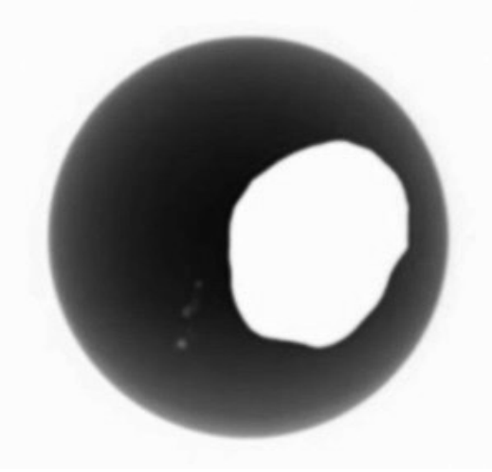
10.6 Перед вами фотография (негатив), сделанная с марсохода Perseverance 2 апреля 2022 года. На фотографии запечатлено затмение Солнца спутником Марса Фобосом. Используя данную фотографию, определите:
1) Высоту Солнца над горизонтом в момент фотографии (рефракцией пренебречь);
2) Местное солнечное время (по марсианской шкале, солнечные сутки на Марсе делятся на 24 часа аналогично земным).
Считайте, что марсоход находился на экваторе Марса, а орбита Фобоса лежит в плоскости экватора Марса. Орбиты Марса и Фобоса считать круговыми. Фобос имеет форму, близкую к трёхосному эллипсоиду, большая ось которого направлена на Марс. Размеры Фобоса составляют 26,8×22,4×18,4 км.

11.1 Два человека решили отправиться в кругосветное путешествие. Они начали его из одной точки на экваторе Земли. Первый путешественник отправился вдоль экватора, а второй вначале сместился вдоль меридиана до некоторой параллели с ненулевой широтой, сделал оборот вокруг Земли по ней и вернулся по тому же меридиану в начальную точку путешествия. Там он встретился с первым путешественником, завершившим свой один оборот в тот же момент. Определите широту, до которой сместился второй путешественник. Считайте, что скорость путешественников по поверхности Земли постоянна и одинакова, Землю считать сферической.

11.2 С Земли стартует космический аппарат (КА), который собирается изучить Венеру и Юпитер. Вначале КА отправляется к Венере по энергетически выгодной орбите, далее изучает её минимум 2 земных года. После этого он должен отправиться к Юпитеру по энергетически выгодной орбите. На момент старта для наблюдателя с Земли Юпитер находится в соединении с Солнцем. Найдите:
1) Время, которое КА должен будет провести рядом с Венерой, прежде чем стартовать на Юпитер; 2) Через какое время после старта с Земли КА окажется на Юпитере.
Все орбиты планет считать круговыми и лежащими в одной плоскости.

11.3 Планета обращается вокруг красного карлика класса М5 по круговой орбите. Осевое вращение планеты синхронизовано с её орбитальным движением, ось вращения планеты перпендикулярна плоскости орбиты. У одного фермера на экваторе, где центральная звезда располагается в зените, есть прибор, состоящий из абсолютно чёрного шара с идеальной теплопроводностью и диаметром 2,5 метра, закопанного в землю наполовину, и градусника в шкале Цельсия, что измеряет температуру этого шара. Прибор нагревается от прямого излучения звезды и отдает тепловую энергию с подземной части шара в почву с мощностью 5,5 кВт, при этом показания градусника всегда одинаковы. Других источников нагрева шара, кроме излучения звезды, нет.
1) Найдите показания градусника в шкале Цельсия.
2) Определите расстояние между звездой и планетой, если эффективная температура звезды 2800 K, а радиус звезды составляет 0,20 радиусов Солнца. Поглощением и рассеянием энергии излучения в атмосфере планеты пренебречь, расстояние приведите в астрономических единицах.

11.4 В настоящее время некоторая звезда находится на расстоянии 5 пк от Солнца, постепенно удаляясь от него, а отношение величин тангенциальной и лучевой скорости равно 2,5. Чему будет равно аналогичное отношение в момент, когда расстояние между звездой и Солнцем окажется равным 7,5 пк? Какое расстояние успеет пройти звезда от настоящего времени к данному моменту? Движение звезды
относительно Солнца считать прямолинейным и равномерным.
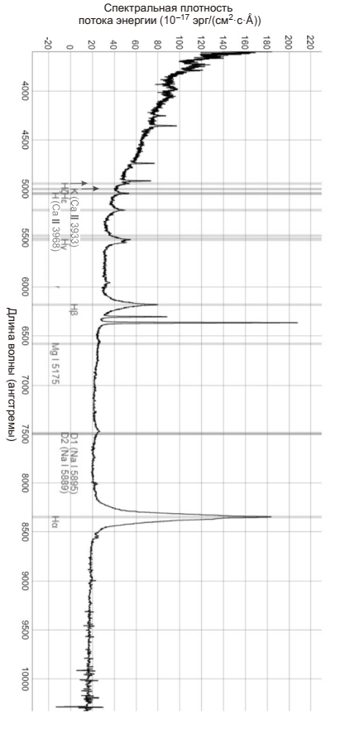 | 11.5 Определите максимальную продолжительность покрытия Луной планеты вместе с частными фазами при наблюдении с Земли. Для какой планеты и в какой конфигурации достигается этот максимум? Считать, что орбиты планет вокруг Солнца и Луны вокруг Земли лежат в одной плоскости. Помехи от Солнца при наблюдении не учитывать, орбиту Земли считать круговой.  11.6 При помощи некоторого крупного телескопа и спектрографа получен спектр одного астрофизического объекта (рисунок, отдельный лист). Помогите исследователям определить: тип этого объекта, видимую звёздную величину в фильтре V, а также расстояние до объекта. На спектре указаны лабораторные длины волн некоторых линий, а спектральная плотность потока задана в системе СГСЭ (1 эрг = 10^{–7} Дж). Считать, что диапазон V включает в себя всё излучение от объекта с длинами волн от 4600 до 6400 ангстрем, и для Солнца в этот диапазон попадает 23% энергии его излучения.

